**Дата:** 05.05.2022 **Урок:** дизайн і технології **Клас:** 3 – А

**Тема уроку**: **Великодні писанки.** **Ознайомлення з писанкою – зернівкою. Виготовлення писанки – зернівки або іншого варіанта оздоблення поверхні яйця.**

**Мета уроку:**

**Навчальна:  
– узагальнити знання про писанки як твори декоративно-прикладного мистецтва;  
– розширити і поглибити знання учнів про народну символіку, історію писанкарства;  
– формувати навички виготовлення писанки.**

**розвиваюча:  
– розвивати почуття композиції у визначеній формі яйця, колірного рішення образу;  
– розвивати учнівську творчість, дизайнерські нахили;**

* **розвивати вміння спілкуватись у групі.**

**виховна:**

**– формувати зацікавленість та повагу до історичного минулого;  
– прищеплювати любов до народного мистецтва (писанкарства);  
Завдання уроку:**

1. **Дидактичні:**

**– застосувати отримані знання та навички писанкарства, змішаної  
 техніки на практиці при виготовленні пасхальних яєць;**

* **використати на практиці матеріал « Інтелектуальної карти», аналізуючи та порівнюючи свої знання з вивченим раніше.**

1. **Оздоровчі:**

* **дотримуватися правил безпечної праці та санітарії, гігієни при роботі;**
* **укріпити духовне здоров’я учнів (Ситуація успіху, задоволення в процесі та наприкінці роботи, віра в свої сили та можливості).**

1. **Виховні:**

* **Виховувати повагу до традицій і звичаїв народу;**
* **виховувати естетичний та художній смак, презентувати себе та свою роботу, позитивно оцінювати роботу інших, бути толерантними.**

1. **Розвивальні:**

* **розвити навички декоративної роботи і вираження ставлення через оздоблення предмета (поверхні яйця);**
* **творчість та самостійність в роботі.**

**Конспект уроку**

**І. Емоційне налаштування**

**1. Читання вірша Н . Куфко**

*Свято Пасхи недалечко,*

*Люди звичай бережуть, –*

*Розмальовують яєчка,*

*Пишні пасочки печуть.*

*Святкування йде віками, –*

*Це такі чудові дні:*

*В гості йти, під рушниками*

*Страви нести запашні.*

*Доброзичливо, з любов’ю,*

*Мати щирі почуття,*

*Людям зичити здоров’я*

*І щасливого життя!*

**ІІ. Повідомлення теми уроку.**

- Хто з вас допомагав мамі чи бабусі розписувати писанки?

- Сьогодні ми будемо виготовляти писанки за технологією ***«зернівки».***

**ІІІ. Ознайомлення з технікою виготовлення зернівки-писанки.**

**1. Перегляньте світлини з писанками-зернівками.**

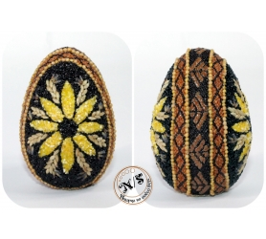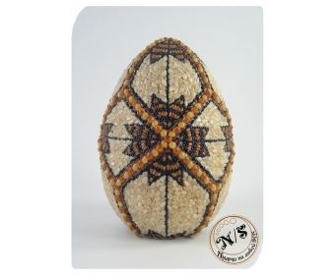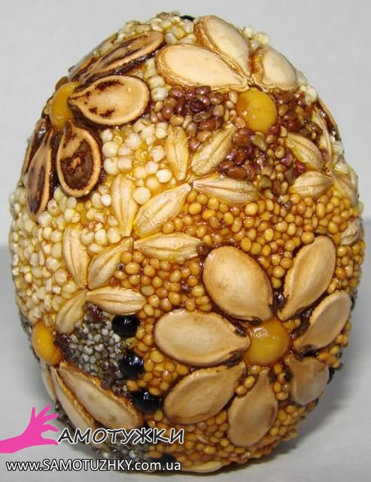

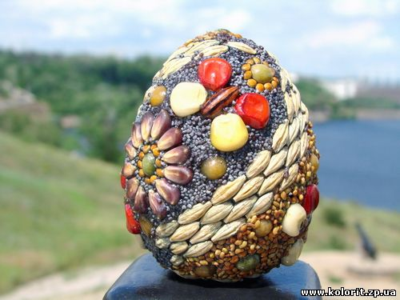 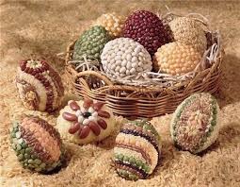

**2. Технологія виготовлення писанки - зернівки**

|  |  |  |  |
| --- | --- | --- | --- |
| № | Послідовність виконання | Графічне зображення  виконаної операції | Інструменти |
| 1 | Розмітка на поверхні яйця (розподіл поверхні та нанесення малюнка) | Описание: Писанка-зерновка | Олівець |
| 2 | Викладка та закріплення насіння на поверхні яйця | Описание: Писанка-зерновка | Пензлик  пінцет. |
| 3 | Оздоблення  поверхні яйця.  Остаточна обробка  виробу. | Описание: Писанка-зерновка | Пензлик  пінцет. |
| 4 | Готовий виріб (задня частина) | Описание: Писанка-зерновка | Пензлик  пінцет. |
| 5 | Готовий виріб (передня частина) | Описание: Писанка-зерновка | Підстав-  ка |

***3. Алгоритм декорування писанки крупами.***

* Беремо тонко заструганий олівець і на підготовлене яйце наносимо малюнок.
* Пензлем наносимо клей.
* За допомогою пінцета наклеюємо основний малюнок на писанці.
* Беремо крупи і закриваємо ті частини, які залишилися не закриті.
* Кладемо на просушування.

**ІV. Практична робота: «Виготовлення писанки – зернівки»**

**V. Підбиття підсумків.**

- Чому навчились?

- Який вид оздоблення Великодніх яєць бажаєте освоїти?

**ДОДАТКИ**

**ПИСАНКА – ЗЕРНІВКА**

***Матеріали:* природні матеріали для оздоблення писанок зернівок**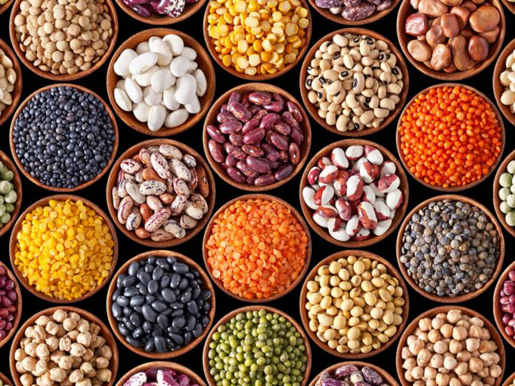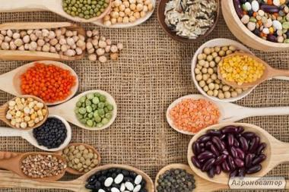

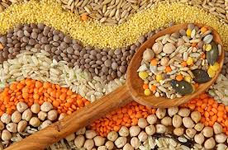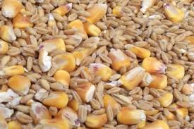

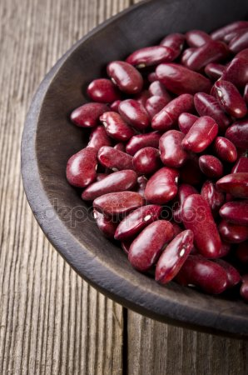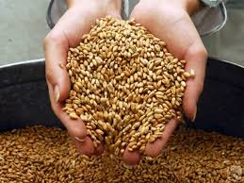

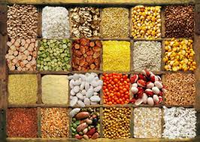

**Оздоблення бісером Обклеювання серветками**

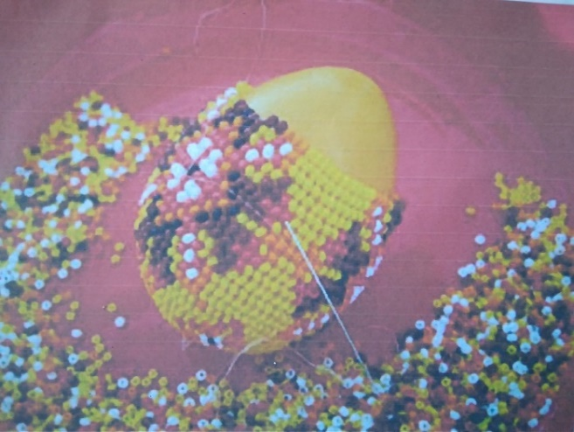 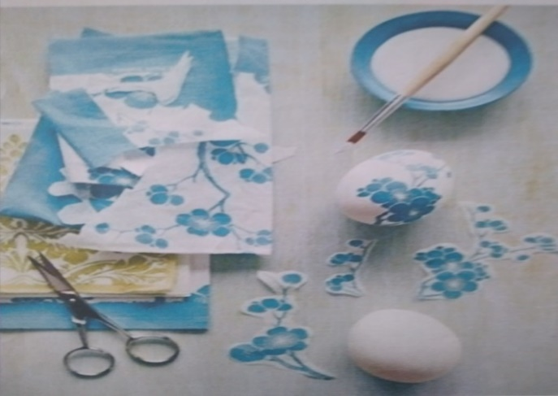

**Мальованки**

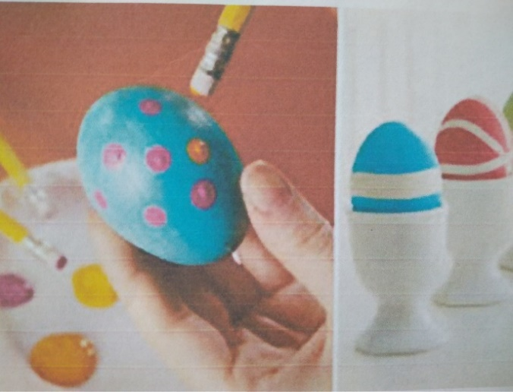 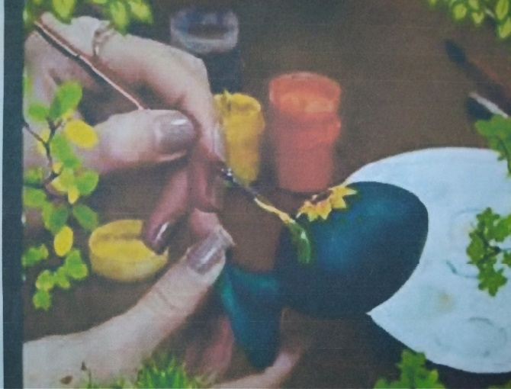

**Моделі – аналоги мальованки**

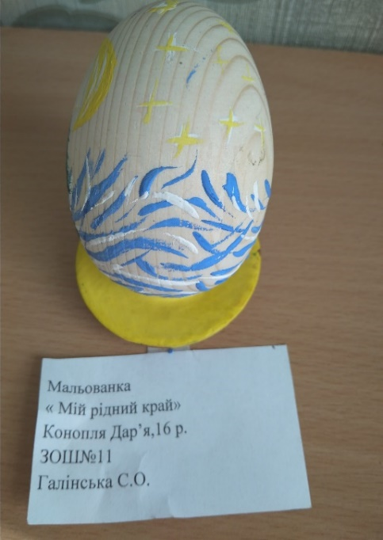 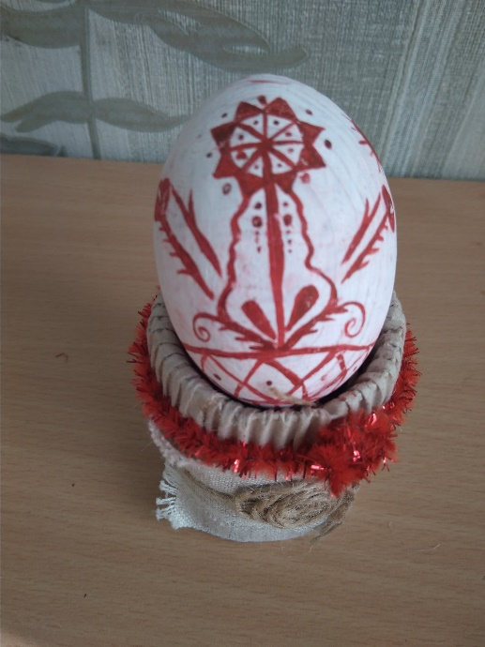 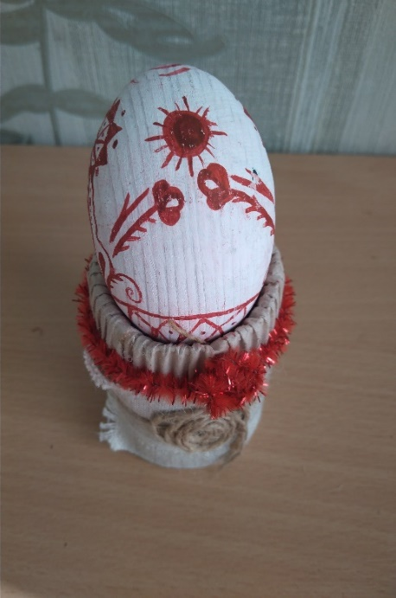

**Роботи надсилайте на Human.**